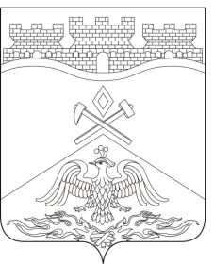
Российская Федерация
Ростовская область
г о р о д Ш а х т ы

ГОРОДСКАЯ ДУМА

РЕШЕНИЕ № 233

18-го заседания городской Думы города Шахты

Принято 28 февраля 2017 года

О внесении изменений в решение городской Думы города Шахты «Об утверждении Положения о Департаменте финансов Администрации города Шахты»

Городская Дума города Шахты

РЕШИЛА:

1. Внести в решение городской Думы города Шахты от 21.12.2006 года №276 «Об утверждении Положения о Департаменте финансов Администрации города Шахты» следующие изменения:
1) пункт 4 изложить в следующей редакции:
«4.Контроль за исполнением настоящего решения возложить на заместителя главы Администрации по экономике и финансам.».
2) в приложении:
а) в абзаце втором пункта 5 статьи 1 слова «главе Администрации города Шахты» заменить словами «заместителю главы Администрации по экономике и финансам»;
б) в пунктах 6, 8 статьи 1, пункте 1 статьи 4 слова «заместитель главы Администрации - директор Департамента финансов» заменить словами «директор Департамента финансов» в соответствующем падеже.
в) пункт 2 статьи 5 исключить.
2. Рекомендовать главе Администрации города Шахты И.И.Медведеву поручить директору Департамента финансов Администрации города Шахты представить на государственную регистрацию в установленном законом порядке изменения в учредительные документы Департамента финансов Администрации города Шахты.
3. Настоящее решение подлежит официальному опубликованию и вступает в силу с 1 марта 2017 года.

4. Контроль за исполнением настоящего решения возложить на заместителя главы Администрации по экономике и финансам и комитет городской Думы города Шахты по местному самоуправлению и молодежной политике (Е.Н. Жадяев).

Председатель городской Думы –  глава города Шахты  28 февраля 2017 года | И. Жукова

Разослано: Управлению муниципального правотворчества Министерства внутренней и информационной политики РО, Администрации города Шахты, Департаменту финансов, прокуратуре, СМИ, дело.

